КРАСНОДАРСКИМ КРАЙ  
МУПУКС

НОВОКУБАНСКОГО РАЙОНА

ОБОСНОВАНИЕ

необходимости получения разрешения на отклонение от  
предельных параметров при реконструкции индивидуального  
жилого дома со строительством пристройки  
на земельном участке по адресу:  
г. Новокубанск, ул. Западная, 15

2203-1220-0



КРАСНОДАРСКИМ КРАЙ  
МУПУКС

НОВОКУБАНСКОГО РАЙОНА

Заказчик: гр. Зерникова Г.Н.

ОБОСНОВАНИЕ

необходимости получения разрешения на отклонение от  
предельных параметров при реконструкции индивидуального  
жилого дома со строительством пристройки  
на земельном участке по адресу:  
г. Новокубанск, ул. Западная, 15

2203-1220-0

Директор

ГИЛ

Инженер



НОРМОКОНТРОЛЬ **I** ( СОГЛАСОВАНО

*%*

*5

а:

«с



?

КРАСНОДАРСКИЙ КРАЙ  
МУПУКС

НОВОКУБАНСКОГО РАЙОНА  
Член СРО союз «РОПК» СРО-П-034-12102009  
Местонахождение: 352240, г. Новокубанск, ул. Лермонтова, 63

Тел. 8(86195)31050

от ЮЛ2.2020 г. №2203.

ОБОСНОВАНИЕ

необходимости получения разрешения на отклонение от предельных  
параметров при реконструкции индивидуального жилого дома со

строительством пристройки

Пояснительная записка

Земельный участок площадью 525 кв.м, с кадастровым номером  
23:21:0401003:180, расположен по адресу: г. Новокубанск, ул. Западная, 15, где  
на праве собственности принадлежит гр. Терниковой Галине Николаевне, о  
чем сделана запись в Едином государственном реестре. На земельном участке  
по ул. Западная, 15 расположены следующие объекты капитального  
строительства: индивидуальный жилой дом основного назначения и хозблок  
вспомогательного назначения, а также навесы. При этом, здание  
индивидуального жилого дома планируется реконструировать, с целью

|  |  |  |  |  |  |  |  |  |  |
| --- | --- | --- | --- | --- | --- | --- | --- | --- | --- |
|  |  |  |  |  |  | 2203-1220-0 | | | |
|  |  |  |  |  |  |
| Изм. | Кол. | Лист | .N* док. | Д1§дп.[ | Дата |
| Разработал | | Кравченко | |  | 12.20 |  | Стадия | Лист | Листов |
|  | |  | |  |  |  | п | 1 | 9 |
| Н. контр. | | Кедя | | уЫ) | 12.20 | Общая пояснительная записка | МУПУКС  Новокубанского района | | |
| ГИЛ | | Кедя | | ПУ | 12.20 |
|  | |  | | 1 \ |  |

НОРМОКОНТРОЛЬI ( СОГЛАСОВАНО

строительства новой пристройки размером 8,5x5,5+3,0x7,0+1,0x1,0 м с северо-  
восточной и юго-восточной стороны.

Согласно правил землепользования и застройки Новокубанского  
городского поселения Новокубанского района (далее ПЗЗ), утвержденными  
решением Совета Новокубанского городского поселения Новокубанского  
района от 01.08.2014 г. № 585 «Об утверждении Правил землепользования и  
застройки территории Новокубанского городского поселения Новокубанского  
района Краснодарского края», в редакции от 24.01.2020 г. № 75 «О внесении  
изменений в решение Совета Новокубанского городского поселения  
Новокубанского района от 01.08.2014 г. № 585 «Об утверждении Правил  
землепользования и застройки территории Новокубанского городского  
поселения Новокубанского района Краснодарского края», установлен  
градостроительный регламент, в соответствии с которым данный земельный  
участок расположен в территориальной зоне Ж-1А - зона застройки  
индивидуальными жилыми домами. Зона застройки индивидуальными жилыми  
домами Ж-1А выделена для обеспечения правовых, социальных, культурных,  
бытовых условий формирования жилых районов с минимально разрешенным  
набором услуг местного значения, где установлены следующие предельные  
(минимальные и (или) максимальные) размеры земельных участков и  
предельные параметры разрешенного строительства или реконструкции  
объектов капитального строительства:

1. минимальная/максимальная площадь земельных участков - 300-2500

кв.м;

1. минимальная ширина вдоль фронта улицы -12 м;
2. минимальный отступ зданий, сооружений, строений и сооружений  
   вспомогательного использования от передней границы - территории общего  
   пользования - 5,0 м (за исключением навесов, беседок, мангалов, вольеров - 1,0

|  |  |  |  |  |  |
| --- | --- | --- | --- | --- | --- |
|  |  |  |  | J / |  |
|  |  |  |  |  |  |
| Изм. | Кол. | Лист | №док | Подп. | Дата |

НОРМОКОНТРОЛЬ **I** ( СОГЛАСОВАНО

03

<3



м) в новых микрорайонах; по линии существующей застройки в застроенной  
территории;

1. минимальный отступ зданий, сооружений, строений и сооружений  
   вспомогательного использования от боковой границы - границы смежных  
   земельных участков - 3,0 м (за исключением навесов, беседок, мангалов,  
   вольеров - 1,0 м); при блокировке - 0,0 м;
2. минимальный отступ зданий, сооружений, строений и сооружений  
   вспомогательного использования от задней границы - границы смежных  
   земельных участков - 3,0 м (за исключением навесов, беседок, мангалов,  
   вольеров - 1,0 м); при блокировке - 0,0 м;
3. максимальное количество надземных этажей зданий (за исключением  
   строений и сооружений вспомогательного использования) - 3; для строений и  
   сооружений вспомогательного использования - 2;
4. максимальная высота зданий от уровня земли до уровня верха  
   перекрытия последнего этажа (за исключением строений и сооружений  
   вспомогательного использования) - 20 м;
5. максимальный процент застройки - 60%.

В связи с необходимостью улучшения жилищных условий путем  
реконструкции существующего индивидуального жилого дома, со  
строительством новой пристройки размером 8,5x5,5+3,0x7,0+1,0x1,0 м с  
северо-восточной и юго-восточной стороны, с учетом существующих  
инженерных коммуникаций (водопровод и канализация) и существующей  
застройки (реконструируемый объект и хозблок), которые данный земельный  
участок делают неблагоприятным для полноценной застройки, а также  
неблагоприятной конфигурации данного земельного участка (сложная форма  
участка и ширина по фасаду менее 12,0 м, а именно 11,0 м, с дальнейшим

|  |  |  |  |  |  |  |  |  |  |
| --- | --- | --- | --- | --- | --- | --- | --- | --- | --- |
|  |  |  |  |  | } | п |  |  | - Льют |
|  |  |  |  | $ | Им | т |  | 2203-1120-0 | 3 |
| Изм. | Кол. | Лист | №док | Подг! | | | Дата |

НОРМОКОНТРОЛЬ **I /** СОГЛАСОВАНО

сужением до 9,9 м), запланировано отклонение от предельных параметров  
установленных градостроительным регламентом.

Расчетные технико-экономические показатели реконструируемого  
здания с планируемым отклонением после реконструкции составят:

* площадь застройки - 148,5 кв.м;
* общая площадь - 120,5 кв.м;
* жилая площадь - 53,2 кв.м;
* площадь здания (площадь, определенная в соответствии с  
  требованиями, утвержденными приказом Минэкономразвития № 90 от  
  01.03.2016 г.) - 133,1 кв.м;
* строительный объем - 446,0 куб.м;
* максимальная высота - 5,50 м;
* количество этажей -1, в том числе подземных - 0;
* этажность -1;
* функциональное назначение - индивидуальный жилой дом.

Существующий реконструируемый объект недвижимости возведен до  
установления действующего градостроительного регламента, а именно в 1970  
году. При этом, на возведение данного объекта было получено  
соответствующее разрешение на строительство. В настоящее время,  
рассматриваемый объект недвижимости расположен на земельном участке с  
отклонением от предельных параметров утвержденных градостроительным  
регламентом, а именно на расстоянии 0,5 м от межевой границы с соседним  
земельным участком по ул. Западная, 13 (по нормативу не менее 1,0 м от  
межевых границ с соседними земельными участками при наличии ширины  
участка по фасаду 12,0 м и менее в условия существующей застройки). При  
этом, после реконструкции со строительством новой пристройки к этому  
объекту, будут нарушены градостроительные отступы от межевой границы с

|  |  |  |  |  |  |  |
| --- | --- | --- | --- | --- | --- | --- |
|  |  |  |  | А | ) L |  |
|  |  |  |  | у | Щ7 |  |
| Изм. | Кол. | Лист | №док | Подг1 | | Дата |

НОРМОКОНТРОЛЬ У СОГЛАСОВАНО

*4*

S3

г:

5

2

$



соседним земельным участком по ул. Западная, 13, где данное расстояние будет  
равно 0,5 м - в створе с северо-западной стеной реконструируемого объекта (по  
нормативу не менее 1,0 м). Согласно ст. 36 п. 9 Градостроительного кодекса  
Российской Федерации, реконструкция объектов капитального строительства,  
предельные параметры которых не соответствуют градостроительному  
регламенту, осуществляется только путем приведения таких объектов в  
соответствие с градостроительным регламентом или путем уменьшения их  
несоответствия предельным параметрам разрешенного строительства. Ввиду  
реконструкции индивидуального жилого дома со строительством новой  
пристройки, с северо-восточной и юго-восточной стороны от  
реконструируемого объекта, без затрагивания существующих инженерных  
сетей (водопровод и канализация) и строений (хозблок), то приведение в  
соответствие с градостроительным регламентом в части минимального  
отступа зданий от границ смежных участков, без нарушения целостности  
как реконструируемого объекта, так и существующих инженерных сетей и  
строений, невыполнимо, что дает возможность выполнить мероприятия по  
реконструкции путем уменьшения данных предельных параметров,  
установленных градостроительным регламентом, с учетом сохранения  
архитектурно-планировочного решения реконструируемого объекта и  
размещения существующих внутриплощадочных инженерных сетей и  
строений.

Расположение новой пристройки с северо-восточной стороны от  
реконструируемого объекта в створе с северо-западной стеной, на расстоянии  
0,5 м от межевой границы с соседним земельным участком по ул. Западная, 13  
позволит сохранить все существующие внутриплощад очные коммуникации и  
строения, а также обеспечит нормальное и комфортное функционирование  
реконструируемого объекта с созданием дополнительных условий для

|  |  |  |  |  |  |  |  |
| --- | --- | --- | --- | --- | --- | --- | --- |
|  |  |  |  | yvji I) |  |  | - Лист |
|  |  |  |  | 9w |  | 2203-1120-0 | 5 |
| Изм. | Кол. | Лист | №док | ГГ 1  Подп. | Дата |

НОРМОКОНТРОЛЬ **I /** СОГЛАСОВАНО

полноценного удовлетворения хозяйственно-бытовых и санитарно-  
гигиенических нужд.

Обоснование

Идентификация здания согласно со ст. 4 Федерального закона от  
30.12.2009 г. № 384-ФЗ «Технический регламент о безопасности зданий и  
сооружений»:

1. назначение - индивидуальный жилой дом;
2. принадлежность к объектам транспортной инфраструктуры и к другим  
   объектам, функционально-технологические особенности которых влияют на  
   безопасность - не принадлежит;
3. возможность опасных природных процессов и явлений, а также  
   технологических воздействий на территории, на которой будут осуществляться  
   строительство, реконструкция (переустройство) и эксплуатация здания или  
   сооружения - расчетная сейсмичность площадки - 7 баллов;
4. принадлежность к опасным производственным объектам - не  
   принадлежит;
5. пожарная и взрывопожарная опасность - класс функциональной  
   пожарной опасности - Ф 1.4;
6. наличие помещений с постоянным пребыванием людей - для  
   постоянного проживания;
7. уровень ответственности - нормальный.

Согласно пункту 7.9 СП 55.13330.2016 «Дома жилые

одноквартирные», степень огнестойкости и класс конструктивной  
пожарной опасности не нормируются для одноэтажных и двухэтажных  
домов. Реконструируемый объект расположен в секторе индивидуальной

|  |  |  |  |  |  |  |  |  |
| --- | --- | --- | --- | --- | --- | --- | --- | --- |
|  |  |  |  |  | ч | Ш | |  |
|  |  |  |  |  |  |  |  |  |
| Изм. | Кол. | Лист | №док | По; | | | п. | Дата |

НОРМОКОНТРОЛЬI *с* СОГЛАСОВАНО

*ч*

<в

я

3

аз

с



жилищной застройки. Подъезд пожарных автомобилей к  
реконструируемому объекту предусмотрен с ул. Западная.  
Рассматриваемое здание не ограничивает доступ пожарных автомобилей к  
существующим объектам капитального строительства.

В соответствии с графическим приложением к настоящему обоснованию  
(схема планировочной организации земельного участка), существующее  
расположение реконструируемого здания позволяет обеспечить объемно-  
планировочные решения в соответствии с требованиями к инсоляции согласно  
СанПиН 2.2.1/2.1.1.1076-01 «Гигиенические требования к инсоляции и  
солнцезащите помещений жилых и общественных зданий и территорий».

В границах рассматриваемого земельного участка отсутствуют зоны, на  
которые распространяются градостроительные, санитарно-защитные, охранные  
или иные ограничения.

Согласно СанПиН 2.2.1/2.1.1.1200-03 «Санитарно-защитные зоны и  
санитарная классификация предприятий, сооружений и иных объектов»,  
санитарно-защитные зоны для реконструируемого здания на рассматриваемом  
земельном участке, не предусматриваются, так как существующий  
индивидуальный жилой дом не является источником воздействия на среду  
обитания и здоровье человека.

В связи с необходимостью улучшения жилищных параметров, с  
созданием дополнительных условий для полноценного удовлетворения  
хозяйственно-бытовых, санитарно-гигиенических нужд и нормируемых  
показателей для проживания и микроклимата жилых помещений в  
существующем индивидуальном жилом доме, путем его реконструкции со  
строительством новой пристройки размером 8,5x5,5+3,0x7,0+1,0x1,0 м с  
северо-восточной и юго-восточной стороны, с учетом существующих  
инженерных коммуникаций (водопровод и канализация) и строений

|  |  |  |  |  |  |  |  |  |
| --- | --- | --- | --- | --- | --- | --- | --- | --- |
|  |  |  |  | > | Р 1 |  |  | - Льют |
|  |  |  |  | ; |  |  | 2203-1120-0 | 7 |
| Изм. | Кол. | Лист | №док | Подк | | Дата |

НОРМОКОНТРОЛЬ **I** ( СОГЛАСОВАНО

п

05

-

(хозблок), которые данный земельный участок делают неблагоприятным  
для полноценной застройки, а также неблагоприятной конфигурации  
данного земельного участка (сложная форма участка и ширина по фасаду  
менее 12,0 м, а именно 11,0 м, с дальнейшим сужением до 9,9 м) и с  
соблюдением требований технических регламентов, СП и СанПиН, то  
возможно сохранить расположение новой пристройки на расстоянии не  
более 0,5 м от межевой границы с соседним земельным участком по ул.  
Западная, 15.

Необходимое отклонение от предельных параметров разрешенного  
строительства или реконструкции должно осуществляться при согласии всех  
заинтересованных лиц, через проведение процедуры публичных слушаний в  
органах местного самоуправления.

Приложения:

1. Выписка СРО.
2. Схема планировочной организации земельного участка на  
   топографической съемке М1:500.

|  |  |  |  |  |  |  |
| --- | --- | --- | --- | --- | --- | --- |
|  |  |  |  | Т~п | |  |
|  |  |  |  | Щ |  |  |
| Изм. | Кол. | Лист | №док | По | 41. | Дата |

НОРМОКОНТРОЛЬ **I** ( СОГЛАСОВАНО



<3

•’S

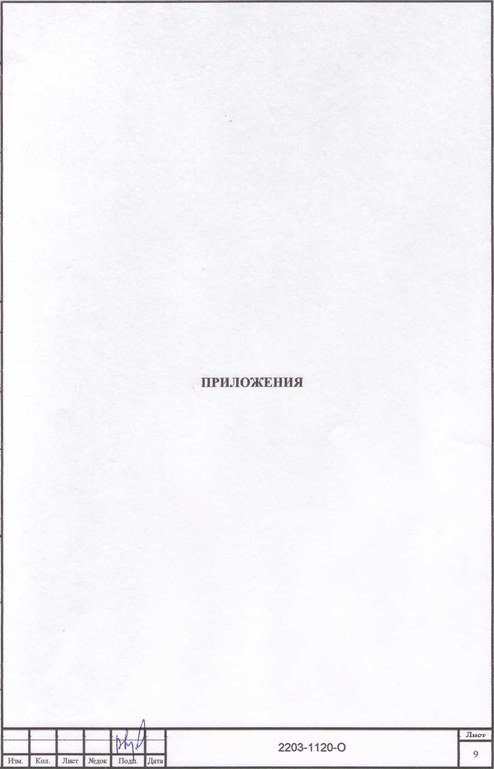

Форма выписки утверждена  
приказом Ростехнадзора от 04.03.2019 **Afr** 86

ВЫПИСКА

ИЗ РЕЕСТРА ЧЛЕНОВ САМОРЕГУЛИРУЕМОЙ ОРГАНИЗАЦИИ

27.11.2020 612

(дата) (номер)

**Союз «Региональное объединение проектировщиков Кубани» саморегулируемая организация**

**(Союз "РОПК" СРО)**

(полное и сокращенное наименование саморегулируемой организации)

**Саморегулируемая организ**а**ция, основанная на членстве лиц, осуществляющих подготовку**

**проектной документации**

(вид саморегулируемой организации)

**Россия, 350000, г. Краснодар,** ул. **Красноармейская, д. 68, оф. 201,** <http://www.sropk.ru/>**,**

[info@sropk.ru](mailto:info@sropk.ru)

(адрес места нахождения саморегулируемой организации, адрес официального сайта в информационно-телекоммуникационной

сети ''Интернет", адрес электронной почты)

**СРО-П-034-12102009**

(регистрационный номер записи в государственном реестре саморегулируемых организаций)

выдана: **Муниципальное унитарное предприятие "Управление капитального строительства**

**Новокубанского района”**

(фамилия, имя (в случае, если имеется) отчество заявителя - физического лица или полное наименование заявителя —

юридического лица)

|  |  |
| --- | --- |
| Наименование Сведения | |
| 1. Сведения о члене саморегулируемой организации: | |
| 1.1 Полное и (в случае, если имеется) сокращенное наименование юридического лица или фамилия, имя, (в случае, если имеется) отчество индивидуального предпринимателя | Муниципальное унитарное предприятие "Управление капитального строительства Новокубанского района" МУП "УКС Новокубанского района" |
| 1.2 Идентификационный номер налогоплательщика (ИНН) | 2343009940 |
| 1.3 Основной государственный регистрационный номер (ОГРН) или основной государственный регистрационный номер индивидуального предпринимателя (ОГРНИП) | 1162372050983 |
| 1.4 Адрес места нахождения юридического лица | Российская Федерация, 352240, Краснодарский край, г. Новокубанск, ул. Советская, д. 82 |
| 1.5 Место фактического осуществления деятельности (только для индивидуального предпринимателя) |  |
| 2. Сведения о членстве индивидуального предпринимателя или юридического лица в саморегулируемой организации: | |
| 2.1 Регистрационный номер члена в реестре членов саморегулируемой организации | 175 |
| 2.2 Дата регистрации юридического лица или индивидуального  предпринимателя в реестре членов саморегулируемой организации  (число, месяц, год) | 18.11.2010 |
| 2.3 Дата (число, месяц, год) и номер решения о приеме в члены саморегулируемой организации | 18.11.2010, Протокол №45 |

* 1. Дата вступления в силу решения о приеме в члены саморегулируемой  
     организации (число, месяц, год)

18.11.2010

* 1. Дата прекращения членства в саморегулируемой организации (число,  
     месяц, год)
  2. Основания прекращения членства в саморегулируемой организации

3. Сведения о наличии у члена саморегулируемой организации права выполнения работ:

1. Дата, с которой член саморегулируемой организации имеет право выполнять инженерные изыскания,

осуществлять подготовку проектной документации, строительство, реконструкцию, капитальный ремонт,  
снос объектов капитального строительства по договору подряда на выполнение инженерных изысканий,  
подготовку проектной документации, по договору строительного подряда, по договору подряда на

|  |  |  |
| --- | --- | --- |
| в отношении объектов капитального строительства (кроме особо опасных, технически сложных и уникальных объектов, объектов использования атомной энергии) | в отношении особо опасных, технически сложных и уникальных объектов капитального строительства (кроме объектов использования атомной энергии) | в отношении объектов использования атомной энергии |
| 18.11.2010 | - | - |

1. Сведения об уровне ответственности члена саморегулируемой организации по обязательствам по договору  
   подряда на выполнение инженерных изысканий, подготовку проектной документации, по договору  
   строительного подряда, по договору подряда на осуществление сноса, и стоимости работ по одному договору, в

|  |  |  |
| --- | --- | --- |
| а) первый | >/ | не превышает 25 000 000 (двадцать пять миллионов) рублей. |
| б)второй |  | не превышает 50 000 000 (пятьдесят миллионов) рублей. |
| в) третий |  | не превышает 300 000 000 (трехсот миллионов) рублей. |
| г) четвертый |  | составляет 300 000 000 (триста миллионов) рублей и более. |

1. Сведения об уровне ответственности члена саморегулируемой организации по обязательствам по договору  
   подряда на выполнение инженерных изысканий, подготовку проектной документации, по договору  
   строительного подряда, по договору подряда на осуществление сноса, заключаемым с использованием  
   конкурентных способов заключения договоров, в соответствии с которым указанным членом внесен взнос в

|  |  |  |
| --- | --- | --- |
| а) первый |  | не превышает 25 000 000 (Двадцать пять миллионов) рублей. |
| б) второй |  | не превышает 50 000 000 (Пятьдесят миллионов) рублей. |
| в) третий |  | не превышает 300 000 000 (Триста миллионов) рублей. |
| г) четвертый |  | составляет 300 000 000 (Триста миллионов) рублей и более. |

4. Сведения о приостановлении права выполнять инженерные изыскания, осуществлять подготовку  
проектной документации, строительство, реконструкцию, капитальный ремонт, снос объектов  
**капитального строительства;**

|  |  |
| --- | --- |
| 4.1 Дата, с которой приостановлено право выполнения работ (число, месяц, год) | Отсутствует |
| 4.2 Срок, на который приостановлено право выполнения работ | Отсутствует |

Директор



В.Н. Малюк

**Огород-**7=2301961, %

Y=230195l,

Огород,

Участок по /

у а. Западная ,13

Огород,

Участок поц^У  
уд. Западная , 15.

Огород.

**Согласовать через п|**

публичных

Огород.

Х=488Шт42  
Y=2301%8. 50

\ Участок по  
**Огород.** УА' Западная , 17

Септик (сущО

Y=2301958. 17

Y=2301948. 24

**Yf**23£H924. 8б'

Y=2301947.

Водопровод (9УЩ.)

Д**=**4**8**8**57**6, **20**Y=2301932. 31. 1 * 3 4 5

/Схема планиробс  
• организации зе*  
участка

Граница земельного участка

Огород.

Участок по  
у л, ЧехоЬа, 8

1. Все размера дана 5 метрах

2 Кадастродай номер земельного участка 23:21:0401003:180

3. Площадь земельного участка 525 к6.м

4. Площадь застройки земельного участка 165,5 к5.м

5. Процент застройки земельного участка 32%

***Изм***

*Разр*i

Н. К(  
ГИП

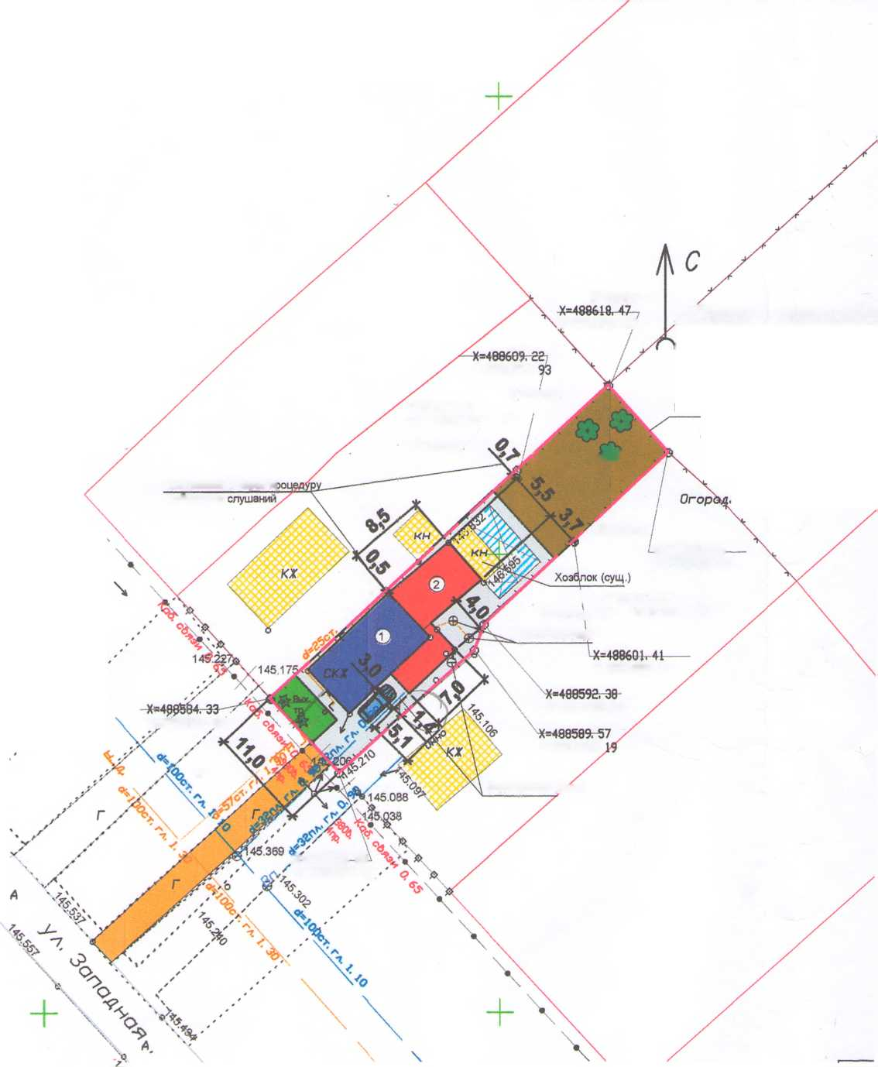

Условнее обозначения:

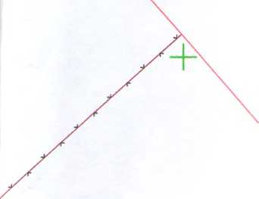

планировочной  
вации земельного

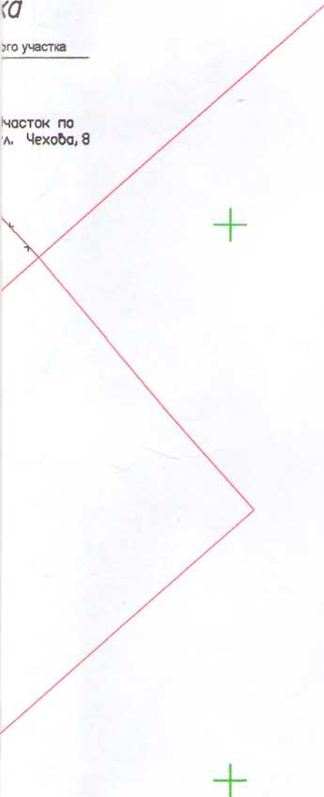

ф - люк канализации  
- люк водопровода  
— в — - водопровод  
— *к* — - *канализация*

Г

о

* газопровод
* дерево

- опора ЛЭГ

граница земельного участка

—V— - слаботочное сети

«—* - ЛЭП



* существующая (реконструируемая) квартире
* бетон/плитка
* клумба/газона/озеленение
* огород
* гравий



- существующий объект капитального строительства

*ш*

* новая пристройка вспомогательного использования,  
  к реконструируемой квартире
* навес

♦

*

* деревья/объекта садоводства
* кустарники/объекта благоустройства

|  |  |  |  |  |  |  |  |  |  |
| --- | --- | --- | --- | --- | --- | --- | --- | --- | --- |
|  |  |  |  |  |  | 2203-1220-ПЗУ | | | |
|  |  |  |  |  |  |
|  |  |  |  |  |  | Адрес г Но воку банек у л. Западная, 15 Заказчик гр Терникова Г.Н. | | | |
|  |  |  |  |  |  |
| Изм. | Кол. уч. | Лист | It док | Л°9Л | Дата |
| Разработал | | Кравченко 1 | | VMhV |  | Графическое описание обоснования для разрешения на отклонением от предельных параметров | Стадия | Лист | Листов |
|  | |  | | 1 |  | П | 1 | 1 |
|  | |  | | > (■)/ | ) |
|  | |  | | 0> И |  | Схема планировочной организации земельного участка М1:500 | МУП У КС  Новокубанского района | | |
| Н. контр. | | Кедя | |  |  |
| ГИП | | Кедя | | шУ |  |